Практическая работа № 2

Тема: Игнорирование файлов. Сравнение изменений. Удаление и перемещение файлов

Цель: научиться исключать файлы, которые нет необходимости вести в системе контроля версий. Получить практические навыки сравнения проделанных изменений в файлах.

Ход работы

1. Ознакомился с теоретической частью
2. Выполнил задания практической части
3. Оформил отчет по контрольным вопросам

Практическая часть

Создаем папку temp в репозитории из предыдущей практической работы:

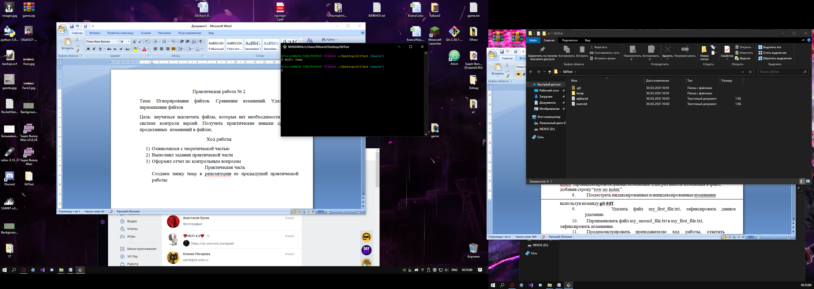

Рисунок 2.1 – Создание папки

Также создаем папку log и в ней два файла Kargaev.html и some_FIO.tmp:

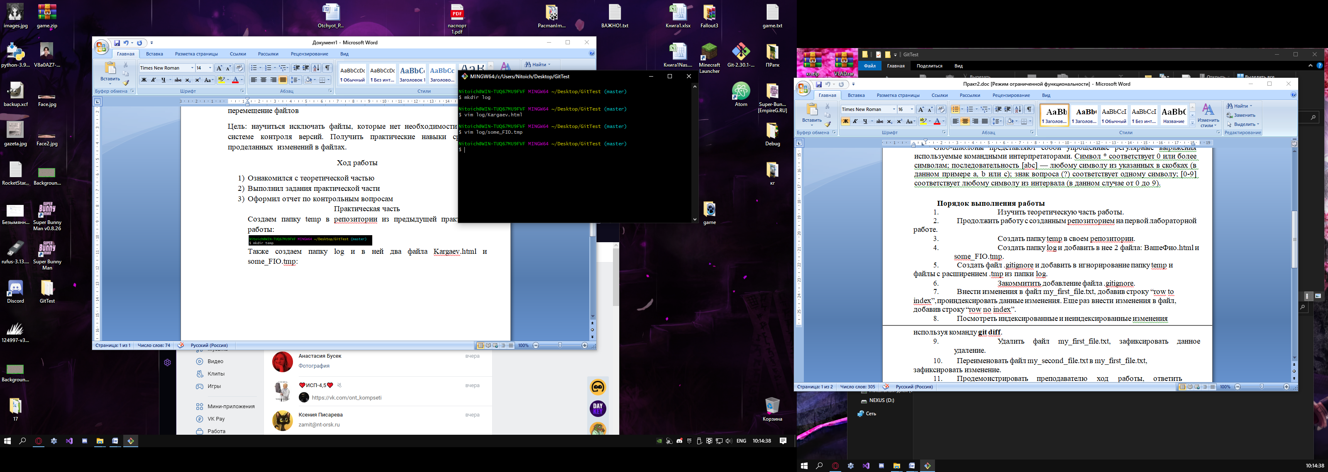

Рисунок 2.2 – Создание папки и файлов

Создадим файл .gitignore и добавим в игнорирование папку temp и файлы с расширением .tmp из папки log:

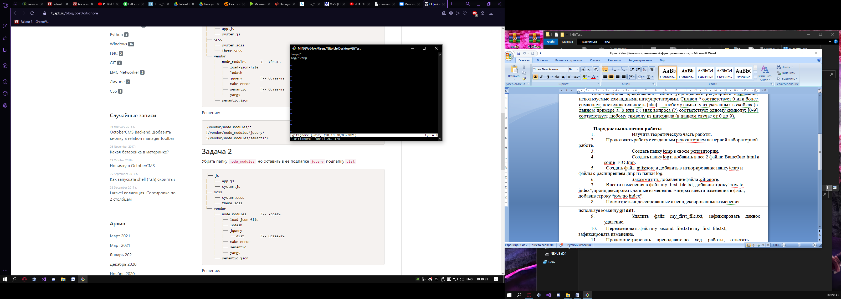

Рисунок 2.3 – Игнорирование

Создадим два файла my_first_file.txt и my_second_file.txt. Внесем изменения в файл my_first_file.txt, добавив строчку “row to index”, проиндексируем данные изменения. Еще раз внесем изменения, добавив строку “row no index”. Посмотрим индексированные и неиндексированные изменения используя команду git diff:

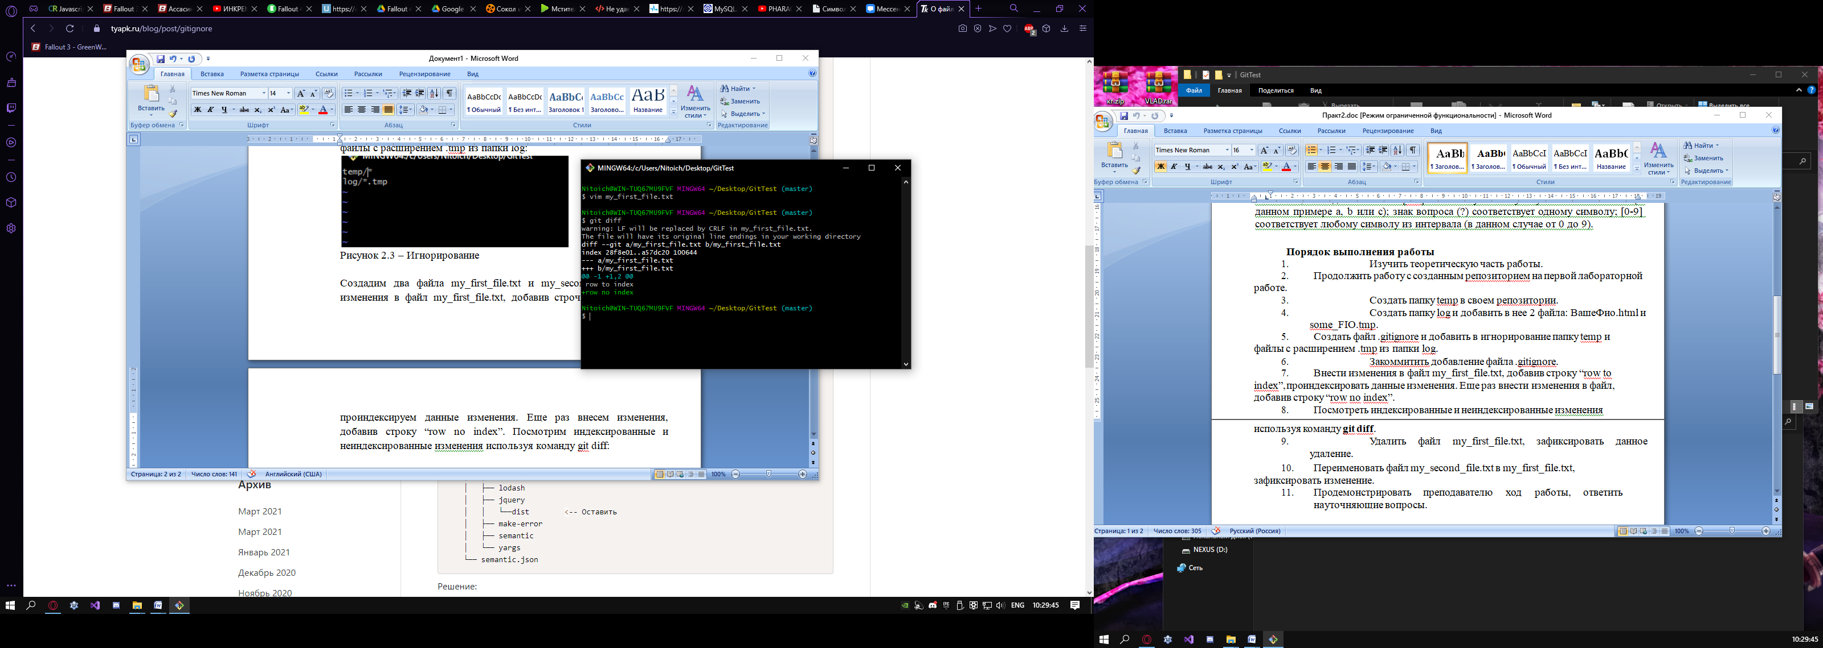

Рисунок 2.4 – Команда git diff

Удалим файл my_first_file.txt, зафиксируем данное удаление. Переименуем файл my_second_file.txt в my_first_file.txt, зафиксируем изменение.

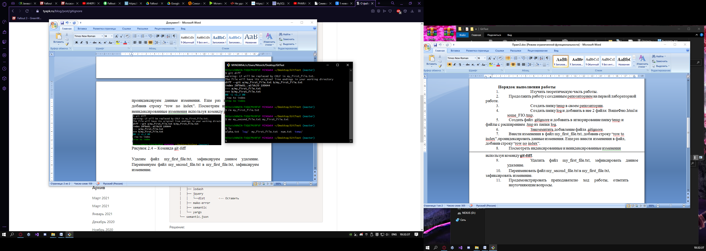

Рисунок 2.5 – Удаление и переименование

Вывод: научился исключать файлы, которые нет необходимости вести в системе контроля версий. Получил практические навыки сравнения проделанных изменений в файлах.